CktGNN: Circuit Graph Neural Network for Electronic Design Automation
（面向电子设计自动化的电路图神经网络）

年份2023 会议ICLR
PDF链接：https://arxiv.org/pdf/2308.16406?utm_source=chatgpt.com

文章想要解决的问题：
如果把一个电路表示成图，AI究竟能从中学习到什么？

问题背景：
传统的自动化设计方法通常分成两个层次：
- 已知电路结构，只优化器件参数。
- 连电路结构本身也由AI设计。
GKtGNN想做的就是同时解决这两个问题。
但是由于模块组合的多样性，传统的遗传算法会出现大量的不合理的电路结构。
因此作者希望：让AI不再盲目的搜索所有可能的电路连接方式，而是利用电路本身的图结构和功能模块知识来缩小搜索范围。
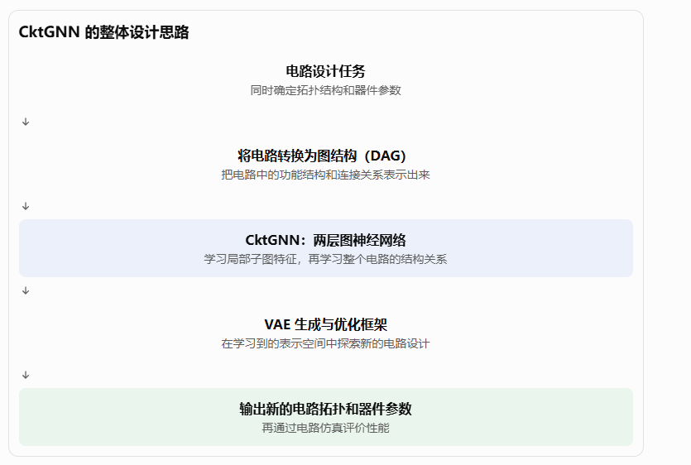
三个关键词：
- DAG（有向无环图）：作者用来表示电路结构的图结构。
- Two-level GNN（两层图神经网络）：CKtGNN的核心网络架构。
- VAE（变分自编码器）：负责学习电路的潜在表示，并支持生产新的电路。

另外一个重要的贡献：OCB（开放电路基准）
以前不同研究可能使用不同的电路数据、仿真条件和评价方式，导致研究结果不容易公平比较。
OCB 的出现，为后续研究提供了一个相对统一、可复现的实验基础。

四个核心部分/创新点：
- 电路拓扑与器件参数优化相结合。
- 提出基于预定义子图基础的两层GNN（GKtGNN）。
- 设计Graphlizer，将模拟电路转换成适合GNN学习的DAG
- 建立OCB开放电路基准数据集和仿真评价流程

创新点一：
将电路拓扑设计和器件参数设计放在一个统一的自动化框架中，将AI的设计范围从参数优化扩展到了拓扑设计。
- 规定行为模型表示功能结构，规定模型可以使用的模块及其内部结构
- 用两层GNN，把电路压缩成向量，内部的GNN得到模块表示，外部的GNN得到整个电路的表示。
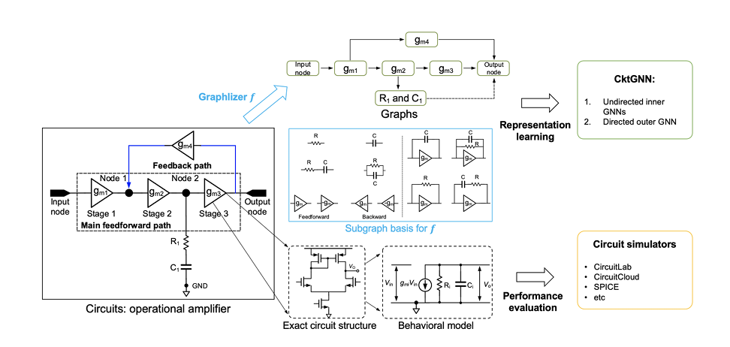
- 用VAE从向量还原电路
- 采用贝叶斯优化，寻找性能更好的向量。
- 把候选电路交给仿真器评价，再继续搜索。
局限性：无法探究出新的电路结构，只能根据已有的电路结构进行组合，只有组合层面的创造力，除此之外，参数也不能保证找到最优。

创新点二：
提出基于子图基础的两层GNN
普通的GNN单纯逐节点聚合，未必能充分表示哟个完整的局部功能结构。
GKtGNN的核心设计思想：先识别局部子图，再分析整体结构（通俗来说就是工程师提前定义一组具有意义的基本电路连接结构，AI 不需要从所有可能的器件组合中重新寻找这些结构，而是直接以这些结构为基本单元进行学习。）
利用预定义的子图基础，缩小拓扑搜索空间。

创新点三：
Graphlizer把电路转换成适合学习的DAG，它能够把复杂的电路结构整理成有明确先后关系的形式，让 AI 更容易理解电路中各个功能模块之间的依赖关系，也更容易进行计算和生成。

文章的局限性
- 对人工设计的子图存在依赖。
- 实验主要集中在运算放大器。
- 电路抽象存在一定简化。

我们研究的价值
- AI对于电路的理解过程。
- 定义子图基础和DAG层次化图表示对于算法上面的价值

